یا مَنْ اسْمُهُ دَواءٌ وَ ذِکْرُهُ شِفاءٌ
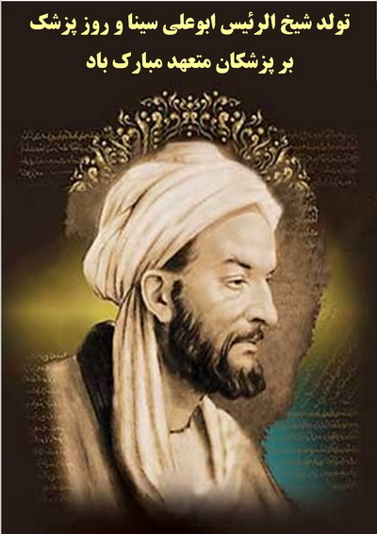

چه زمزمه آشنایی است بر لب طبیبان حاذق؛ آنان‌‌که شیرین‌ترین لحظه‌های عمر خود را صرف کسب دانش و درمان بیماران می‌کنند؛ دانسته‌های خود را از ابن سینا و جرجانی و رازی گرفته‌اند و ایمان‌شان را در پرتو تعالیم اسلامی پرورش داده‌اند.
آنها که تیغ جراحی را در دستان توانای خود،‌ با ذکر کلمه «هوالشافی» به حرکت درمی‌آورند و هنگامی که سربلند از آزمایش و اعتماد الهی بیرون می‌آیند، دست بر آسمان بلند کرده و ذکر «الحمدلله» را در دل جاری می‌کنند. مردان و زنانی که رسالتی عظیم بر دوش دارند، فرشتگانی که دم عیسوی خود را دست و دلبازانه بر بیمارانشان می‌دمند و شانه به شانه با آنان قدم برمی‌دارند تا آنها را به وادی سلامت برسانند.
ستودنی است صبر و ایثار و یک‌رنگی‌شان! دیدنی است ایمان و اعتقاد و محبت‌شان و به یادماندنی است تلاش بی‌وقفه و صادقانه‌شان! رواست نامیدن روز بزرگداشت ابوعلی سینا به نام «روز پزشک».

پزشکان ضامن سلامت جامعه ، امنیـت روحی بیماران و فرشتگان نجاتی هستند
که درد جسم را با روح بلندشان در سایه لطف الهی التیام می بخشند.
این روز بر جامعه پزشکی و تمامی پزشکان متعهد دانشگاه، مبارک باد.

معاونت آموزشي دانشگاه

